ที่ มท ๐๘16.3/ว
ถึง สำนักงานส่งเสริมการปกครองท้องถิ่นจังหวัด ทุกจังหวัด องค์กรปกครองท้องถิ่นที่จัดการศึกษา (ตาม
ด้วยสถาบันพัฒนาคุณภาพวิชาการ (พว.) แจ้งว่าจากสถานการณ์การแพร่ระบาดของโรคติดเชื้อไวรัสโคโรนา 2019 (COVID-19) ทำให้มีผลกระทบต่อระบบการจัดการเรียนการสอนในชั้นเรียนทั่วประเทศ จึงได้พัฒนาดิจิทัลแพลตฟอร์มที่รวบรวมสื่อการสอนตรงตามหลักสูตรแกนกลางการศึกษาขั้นพื้นฐาน พุทธศักราช 2551 เพื่อเป็นการวางพื้นฐานคิดขั้นสูงเชิงระบบแบบ Active Learning ส่งเสริมคุณภาพการเรียนการสอน และมาตรฐานการเรียนออนไลน์รูปแบบใหม่ ที่สามารถสร้างห้องเรียนได้จริง ตามสไตล์ครูผู้สอน กระตุ้นความสนใจของผู้เรียนด้วยสื่อ โดยได้รวบรวมไว้ในคลังสื่อของสถาบันพัฒนาคุณภาพวิชาการ (พว.) พร้อมให้ครูเลือกใช้อย่างหลากหลาย โดยครูสามารถจัดการเรียนการสอนให้ก้าวทันกับการจัดการเรียนรู้ในศตวรรษที่ 21 ประกอบด้วย : หนังสือเรียน และคู่มือครู ครบทุกลุ่มสาระการเรียนรู้ ทุกระดับชั้น, PowerPoint ใช้ประกอบการเรียนการสอน, แผนการจัดการเรียนรู้, บทเรียนออนไลน์ (ระดับประถมศึกษา), และวิดีโอการจัดกิจกรรมการเรียนรู้แบบ Active Learning โดยใช้กระบวนการ GPAS 5 Steps (ระดับมัธยมศึกษา) ซึ่งสามารถเข้าดูได้ที่ www.iadclass.com รายละเอียดปรากฏตาม QR Code ท้ายหนังสือนี้ จึงขอความร่วมมือสำนักงานส่งเสริมการปกครองท้องถิ่นจังหวัดแจ้งองค์กรปกครองส่วนท้องถิ่นที่มีสถานศึกษาในสังกัด ประชาสัมพันธ์ให้ผู้บริหารสถานศึกษา/ครู ทราบต่อไปด้วย

กรมส่งเสริมการปกครองท้องถิ่น
มิถุนายน 2564

กองส่งเสริมและพัฒนาการจัดการศึกษาท้องถิ่น

กลุ่มงานส่งเสริมการจัดการศึกษาท้องถิ่น
โทร. ๐ ๒๒๔๑ ๙000 ต่อ ๒๐๓
โทรสาร ๐ ๒๒๔๑ ๙0๒๑-๓ ต่อ 218
ผอ.กศ......................................
ผอ.กง.สศ.................................
หน.ฝ.คศ...................................
จนท..........................................

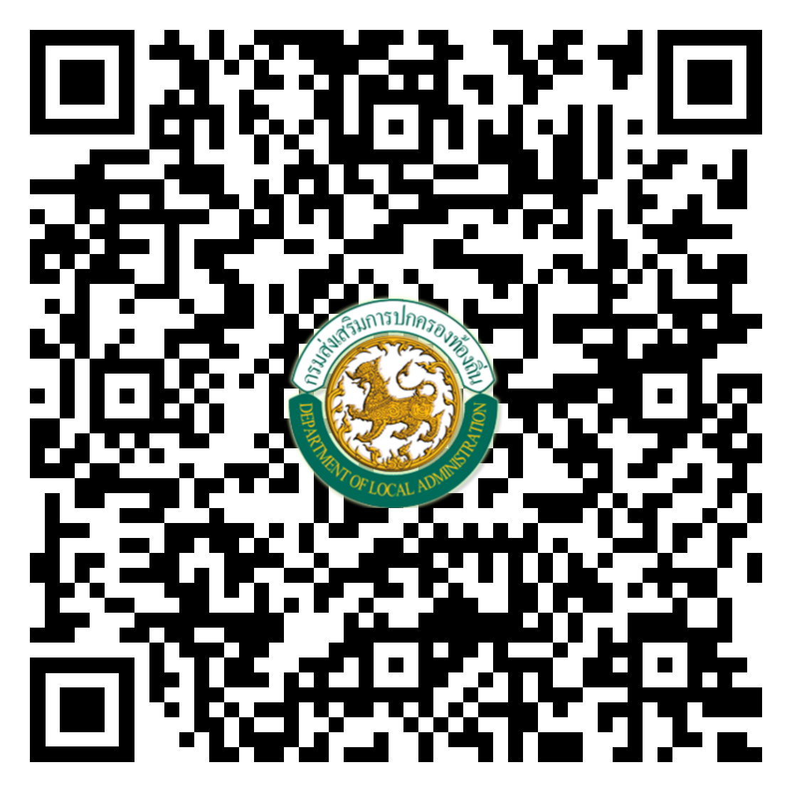

ที่ มท ๐๘16.3/ว
ถึง สำนักงานส่งเสริมการปกครองท้องถิ่นจังหวัด ทุกจังหวัด องค์กรปกครองท้องถิ่นที่จัดการศึกษา (ตามรายชื่อแนบท้าย)รายชื่อแนบท้าย)
ด้วยกรมส่งเสริมการปกครองท้องถิ่น ได้รับแจ้งจากสถาบันแห่งชาติเพื่อการพัฒนาเด็ก
และครอบครัว ขอความร่วมมือให้ครู และบุคลากรในสถานศึกษาเข้าร่วมอบรมเชิงปฏิบัติการโรงเรียนปลอดภัยครั้งที่ 2 (MU Safe School Virtual Workshop 2) เพลิน2แชร์ (1) เรื่อง “ติดอาวุธป้องกันตัวพ้นภัยทางเพศ” ในวันเสาร์ที่ 26 มิถุนายน 2564 ตั้งแต่เวลา 08.30 – 13.00 น. ทางระบบ Zoom application Meeting โดยไม่มีค่าใช้จ่ายลงทะเบียน
กรมส่งเสริมการปกครองท้องถิ่น จึงขอความร่วมมือสำนักงานส่งเสริมการปกครองท้องถิ่นจังหวัดแจ้งองค์กรปกครองส่วนท้องถิ่นที่มีสถานศึกษาในสังกัด เพื่อประชาสัมพันธ์ให้ครูสังกัดองค์กรปกครองส่วนท้องถิ่นที่สนใจลงทะเบียนเข้าร่วมการอบรมตามวันและเวลาดังกล่าว โดยสอบถามข้อมูลเพิ่มเติมได้ที่โทรศัพท์หมายเลข 08 1424 3874, 08 5076 6482 รายละเอียดตาม QR Code ท้ายหนังสือนี้

กรมส่งเสริมการปกครองท้องถิ่น
มิถุนายน 2564

กองส่งเสริมและพัฒนาการจัดการศึกษาท้องถิ่น

กลุ่มงานส่งเสริมการจัดการศึกษาท้องถิ่น
โทร. ๐ ๒๒๔๑ ๙000 ต่อ ๒๐๓
โทรสาร ๐ ๒๒๔๑ ๙0๒๑-๓ ต่อ 218
ผอ.กศ......................................
ผอ.กง.สศ.................................
หน.ฝ.คศ...................................
จนท..........................................
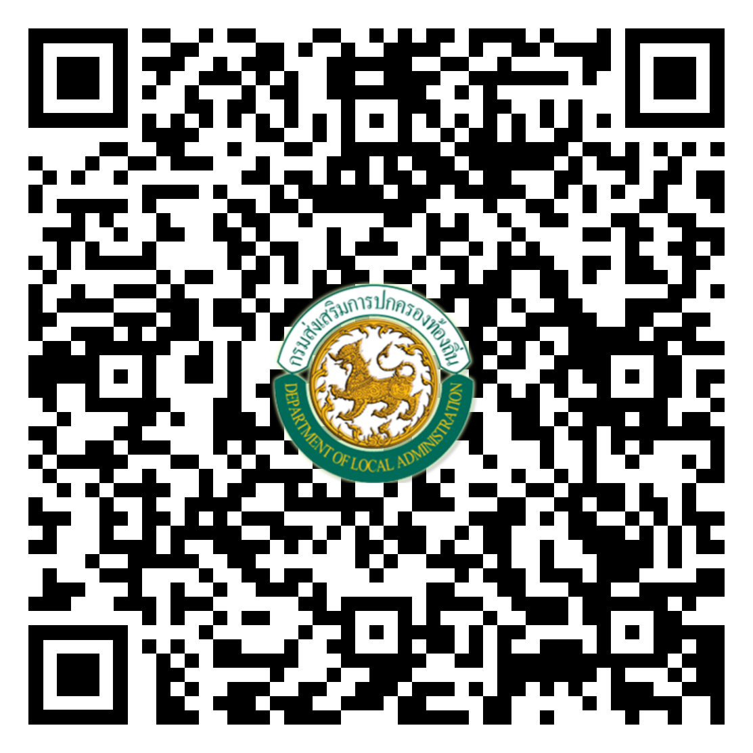

QR Code
การอบรมเชิงปฏิบัติการโรงเรียนปลอดภัยครั้งที่ 2
https://zhort.link/iI

